- 项目名称：
湖北省武汉市洪山区南湖北岸、卓刀泉南路以西住宅用地出让国有建设用地使用权市场价格咨询

- 委托人：
中诚信托有限责任公司

- 房地产估价机构：
北京康正宏基房地产评估有限公司

- 评估专业人员：
王鹏、郑燚

- 报告编号：
康正预评字2018-1-0127-P01DYGJ3号

咨询意见函
中诚信托有限责任公司：
受贵公司委托，我公司对湖北省武汉市洪山区南湖北岸、卓刀泉南路以西住宅用地出让国有建设用地使用权于设定条件下可能形成的市场价格提供咨询意见。
咨询对象位于湖北省武汉市洪山区南湖北岸、卓刀泉南路以西，武汉市国土资源和规划局于2018年1月12日与武汉市鼎顺瑞城房地产开发有限公司签订《国有建设用地使用权成交确认书》。咨询对象目前尚未完成场地平整。
本次咨询设定条件为：（1）已于咨询时点2018年2月26日取得《国有土地使用证》/《不动产权证书》；（2）于咨询时点2018年2月26日已完成通平、具备施工条件；（3）根据《国有建设用地使用权成交确认书》、《规划条件》[武规条字[2014]19号]及《武汉市洪山区南湖P（2017）183号地块建设项目可行性研究报告》，设定咨询对象出让国有建设用地使用权面积为172835.77平方米，规划建筑面积为451289.85平方米，其中地上高层住宅用途用房为317988.99平方米，联排住宅用途用房为100000平方米，公共租赁住房用途用房为22564.49平方米，公共配套设施用途用房为10736.37平方米。
评估专业人员根据本次咨询的目的，以中诚信托有限责任公司提供的资料为依据，采用科学的估算方法，在认真分析现有资料的基础上，通过仔细测算和认真分析各种影响房地产价格的因素，确定咨询对象在2018年2月26日于设定条件下可能形成的土地市场价格为755809万元（楼面单价16748元/平方米）。
备注：
1.本《咨询意见函》中所列咨询意见为初估结果，准确金额以本公司出具的正式《房地产咨询报告》为准。
2.本《咨询意见函》中所列咨询意见以设定条件为估算的前提条件，如设定条件发生变化，咨询结果需作相应调整。
3.本次评估设定咨询对象宗地权属无争议，未被查封或者以其他形式限制其房地产权利，未设定抵押权等他项权利，不涉及第三方权利义务。
4.本咨询结果中未考虑咨询对象于咨询时点可能存在的已抵押担保权利价值、应补交地价款及拖欠的建设工程款项。

顺致
商祺

北京康正宏基房地产评估有限公司
二○一八年三月十二日
附件：测算过程
一、估价测算过程
（一） 市场比较法
根据替代原则，通过对武汉市类似用地招拍挂市场的调查选取得案例并进行修正：
各案例位置及照片如下：
案例位置

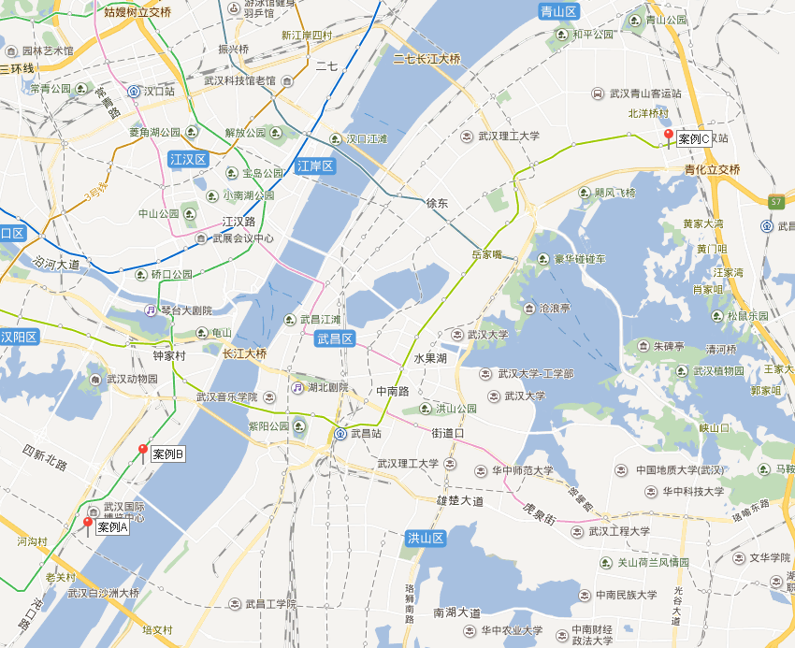

表1：比较因素条件说明及指数表
比较因素 |  | 估价对象 |  | 案例：A |  | 案例：B |  | 案例：C
 |  | 湖北省武汉市洪山区南湖北岸、卓刀泉南路以西 | —— | 汉阳新五里地区 | —— | 汉阳区杨泗港地区新港长江城启动片K、J、F、G地块 | —— | 洪山区霞光路、杨春湖路、和谐路、黄鹤路围合区域 | ——
交易时间 |  | 2018年2月26日 | 100 | 2017-12-05 | 99 | 2016-11-22 | 95 | 2016-08-09 | 94
市场状况 |  | 正常 | 100 | 正常 | 100 | 正常 | 100 | 正常 | 100
用途 |  | 住宅 | 100 | 住宅 | 100 | 住宅 | 100 | 住宅 | 100
土地使用年限（年） |  | 70年 | 100 | 70年 | 100 | 70年 | 100 | 70年 | 100
容积率 |  | 2.61 | 100 | 4.3 | 96 | 6.51 | 92 | 4.55 | 96
区域因素 | 居住社区成熟度 | 较好 | 100 | 一般 | 97 | 一般 | 97 | 较好 | 100
区域因素 | 商业繁华度 | 较好 | 100 | 一般 | 98 | 一般 | 98 | 一般 | 98
区域因素 | 交通便捷度 | 一般 | 100 | 较好 | 103 | 较好 | 103 | 较好 | 103
区域因素 | 区域土地利用方向 | 较好 | 100 | 较好 | 100 | 较好 | 100 | 较好 | 100
区域因素 | 自然及人文环境状况 | 好 | 100 | 较好 | 97 | 较好 | 97 | 较好 | 97
区域因素 | 公共配套设施 | 较好 | 100 | 较好 | 100 | 较好 | 100 | 一般 | 97
区域因素 | 基础设施水平 | 六通 | 100 | 六通 | 100 | 六通 | 100 | 六通 | 100
区域因素 | 毗邻道路的类型与等级 | 支路 | 100 | 支路 | 100 | 支路 | 100 | 支路 | 100
个别因素 | 宗地面积 | 172835.77 | 100 | 78633 | 98.5 | 182900 | 100.5 | 111571 | 99
个别因素 | 宗地形状 | 较规则 | 100 | 较不规则 | 98 | 较规则 | 100 | 规则 | 102
个别因素 | 工程地质条件 | 较好 | 100 | 较好 | 100 | 较好 | 100 | 较好 | 100

表2：因素修正及调整系数表
比较因素 |  | 案例：A |  | 案例：B |  | 案例：C
交易情况 |  | 100/ | 99 | 100/ | 95 | 100/ | 94
市场状况 |  | 100/ | 100 | 100/ | 100 | 100/ | 100
用途 |  | 100/ | 100 | 100/ | 100 | 100/ | 100
土地使用年限 |  | 100/ | 100 | 100/ | 100 | 100/ | 100
容积率 |  | 100/ | 96 | 100/ | 92 | 100/ | 96
区域因素 | 居住社区成熟度 | 100/ | 97 | 100/ | 97 | 100/ | 100
区域因素 | 商业繁华度 | 100/ | 98 | 100/ | 98 | 100/ | 98
区域因素 | 交通便捷度 | 100/ | 103 | 100/ | 103 | 100/ | 103
区域因素 | 区域土地利用方向 | 100/ | 100 | 100/ | 100 | 100/ | 100
区域因素 | 自然及人文环境状况 | 100/ | 97 | 100/ | 97 | 100/ | 97
区域因素 | 公共配套设施 | 100/ | 100 | 100/ | 100 | 100/ | 97
区域因素 | 基础设施水平 | 100/ | 100 | 100/ | 100 | 100/ | 100
区域因素 | 毗邻道路的类型与等级 | 100/ | 100 | 100/ | 100 | 100/ | 100
个别因素 | 宗地面积 | 100/ | 98.5 | 100/ | 100.5 | 100/ | 99
个别因素 | 宗地形状 | 100/ | 98 | 100/ | 100 | 100/ | 102
个别因素 | 工程地质条件 | 100/ | 100 | 100/ | 100 | 100/ | 100
成交价格（元/平方米） |  | 15606 |  | 13588.36 |  | 14271.84
比较价格（元/平方米） |  | 17911 |  | 16289 |  | 16491

本次评估所选取的各可比案例与估价对象相似程度接近；通过前述各因素的修正及调整，各可比案例比较价值差异程度较小。因此，本次评估取三个比较价值的简单算术平均值作为估价对象的最终结果。
楼面单价＝（17911＋16289＋16491）÷3＝16897（元/平方米）
比较价格＝16897×451289.85÷10000＝762544（万元）
（二） 剩余法
1.开发完成后的不动产总价
- 高层住宅用房开发完成后不动产总价
根据评估专业人员所掌握的市场资料，采用房地产交易中的替代原则，选取与估价对象类似用途的案例，并分别进行交易情况、交易时间、用途、土地使用年限、区域因素、个别因素的修正。
表3：比较因素条件说明及指数表
比较因素 |  | 估价对象 |  | 案例：D |  | 案例：E |  | 案例：F
 |  | —— | 系数 | 万科金域学府 | 系数 | 南湖九玺 | 系数 | 保利大都会 | 系数
 |  | 湖北省武汉市洪山区南湖北岸、卓刀泉南路以西 | 系数 | 雄楚大道与安康路交叉口 | 系数 | 洪山区南湖雄楚大道与幸福路交汇处向南200米 | 系数 | 洪山区百年华师旁·洪山区雄楚大道与卓刀泉南路交汇 | 系数
交易时间 |  | 2018.2 | 100 | 2018.2 | 100 | 2018.2 | 100 | 2018.1 | 100
交易情况 |  | 正常 | 100 | 正常 | 100 | 正常 | 100 | 正常 | 100
用途 |  | 住宅 | 100 | 住宅 | 100 | 住宅 | 100 | 住宅 | 100
容积率 |  | 2.61 | 100 | 4.29 | 96 | 3 | 98 | 3.78 | 98
土地使用年限 |  | 60-70（含） | 100 | 60-70（含） | 100 | 60-70（含） | 100 | 60-70（含） | 100
区域因素 | 居住社区成熟度 | 较好 | 100 | 较好 | 100 | 较好 | 100 | 较好 | 100
区域因素 | 交通便捷度 | 一般 | 100 | 一般 | 100 | 一般 | 100 | 较好 | 103
区域因素 | 公共配套设施 | 较好 | 100 | 较好 | 100 | 较好 | 100 | 较好 | 100
区域因素 | 基础设施水平 | 六通 | 100 | 六通 | 100 | 六通 | 100 | 六通 | 100
区域因素 | 自然及人文环境 | 好 | 100 | 较好 | 97 | 好 | 100 | 较好 | 97
个别因素 | 建筑类型 | 高层 | 100 | 高层 | 100 | 高层 | 100 | 高层 | 100
个别因素 | 建筑结构 | 钢混 | 100 | 钢混 | 100 | 钢混 | 100 | 钢混 | 100
个别因素 | 建筑品质 | 高档 | 100 | 高档 | 100 | 高档 | 100 | 高档 | 100
个别因素 | 公共部分装修 | 精装修 | 100 | 精装修 | 100 | 精装修 | 100 | 精装修 | 100
个别因素 | 成新度 | 100% | 100 | 100% | 100 | 100% | 100 | 100% | 100
个别因素 | 物业管理 | 专业 | 100 | 专业 | 100 | 专业 | 100 | 专业 | 100
个别因素 | 市政基础设施 | 六通 | 100 | 六通 | 100 | 六通 | 100 | 六通 | 100
个别因素 | 内部装修 | 精装修 | 100 | 精装修 | 100 | 毛坯 | 94 | 精装修 | 100
个别因素 | 内部装修维护情况 | 较好 | 100 | 较好 | 100 | 较好 | 100 | 较好 | 100

估价对象及案例位置示意图：
案例位置

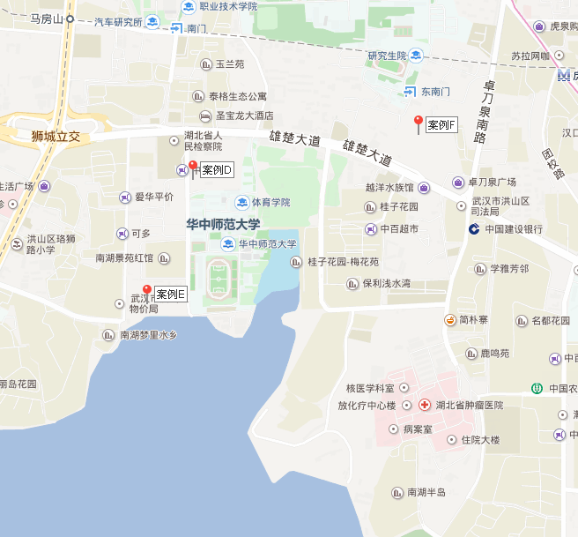

（转下页）

表4：因素修正和调整系数表
比较因素 |  | 案例：D |  | 案例：E |  | 案例：F
交易时间 |  | 100/ | 100 | 100/ | 100 | 100/ | 100
交易情况 |  | 100/ | 100 | 100/ | 100 | 100/ | 100
用途 |  | 100/ | 100 | 100/ | 100 | 100/ | 100
容积率 |  | 100/ | 96 | 100/ | 98 | 100/ | 98
土地使用年限 |  | 100/ | 100 | 100/ | 100 | 100/ | 100
区域因素 | 居住社区成熟度 | 100/ | 100 | 100/ | 100 | 100/ | 100
区域因素 | 交通便捷度 | 100/ | 100 | 100/ | 100 | 100/ | 103
区域因素 | 公共配套设施 | 100/ | 100 | 100/ | 100 | 100/ | 100
区域因素 | 基础设施水平 | 100/ | 100 | 100/ | 100 | 100/ | 100
区域因素 | 自然及人文环境 | 100/ | 97 | 100/ | 100 | 100/ | 97
个别因素 | 建筑类型 | 100/ | 100 | 100/ | 100 | 100/ | 100
个别因素 | 建筑结构 | 100/ | 100 | 100/ | 100 | 100/ | 100
个别因素 | 建筑品质 | 100/ | 100 | 100/ | 100 | 100/ | 100
个别因素 | 公共部分装修 | 100/ | 100 | 100/ | 100 | 100/ | 100
个别因素 | 成新度 | 100/ | 100 | 100/ | 100 | 100/ | 100
个别因素 | 物业管理 | 100/ | 100 | 100/ | 100 | 100/ | 100
个别因素 | 市政基础设施 | 100/ | 100 | 100/ | 100 | 100/ | 100
个别因素 | 内部装修 | 100/ | 100 | 100/ | 94 | 100/ | 100
个别因素 | 内部装修维护情况 | 100/ | 100 | 100/ | 100 | 100/ | 100
销售价格（元/平方米） |  | 27000 |  | 25000 |  | 27500
比较价值（元/平方米） |  | 28995 |  | 27139 |  | 28087
楼面单价（元/平方米） |  | 28074

本次评估所选取的各可比案例与估价对象相似程度接近；通过前述各因素的修正，各可比案例修正后价格的差异程度较小。因此，本次评估取三个比较价格的简单算术平均值作为估价对象的最终结果。

楼面单价
＝（28995+27139+28087）÷3
＝28074（元/平方米）
高层住宅住房不动产总价
＝28074×317988.99÷10000
＝892722（万元）
- 联排别墅住宅用房开发完成后不动产总价
估价对象周边无同类联排别墅住宅用房，通过对武汉市联排别墅住宅用房市场及估价对象周边房地产市场的调查及分析，确定武汉市联排别墅住宅用房销售单价与高层住宅用房销售单价之比为1.4，则有：
楼面单价
＝28074×1.4
＝39304（元/平方米）
联排别墅住宅用房开发完成后不动产总价
＝39304×100000÷10000
＝393040（万元）
- 公共租赁用房开发完成后不动产总价
采用收益法求取估价对象公共租赁用房开发完成后不动产总价
1）租金计取说明：
通过对武汉市公共租赁用房租赁市场的调查，本次评估确定估价对象公共租赁用房总体租金水平平均为0.5元/天·平方米；空置率取10%；每年按365天计算。则有：
未来第一年总收益
＝0.5×22564.49×365×（1-10%）÷10000
＝371（万元）
2）测算过程
序号 | 项目 | 数额（万元） | 计算公式 | 取费标准
A | 未来第一年年总收益 | 371 | 租金×建筑面积×天数×（1-空置率） | 租金（元/平方米·天） | 0.5
 |  |  |  | 建筑面积（㎡） | 22564.49
 |  |  |  | 天数（天） | 365
 |  |  |  | 空置率（%） | 10%
B | 建筑物现值 | 7795 | 建筑物重置价格(P_{建})×成新度 | 成新度（%） | 100%
a | 建安费用 | 5641 | 建安单价×建筑面积 | 建安单价（元/㎡） | 2500
b | 勘察设计和前期工程费 | 169 | 建安费用×费率 | 费率（%） | 3.0%
c | 公共配套设施费用 | 282 | 建安费用×费率 | 费率（%） | 5.0%
d | 红线内市政基础设施费 | 451 | 建筑面积×取费标准 | 市政费用（元/㎡） | 200
e | 相关税费 | 85 | 建安费用×费率 | 费率（%） | 1.5%
(A) | 建造成本 | 6628 | 建安费用+勘察设计和前期工程费+公共配套设施费用+红线内基础设施建设费+相关税费
(B) | 管理费用 | 66 | 建造成本×费率 | 费率（%） | 1.0%
(C) | 销售费用 | 0.01P_{建} | 建筑物重置价格(P_{建})×费率 | 销售费率（%） | 1.0%
(D) | 贷款利息 | —— | （建造成本+管理费用+销售费用）×利率×（建设周期÷2）
a | （A）及（B）项产生的利息 | 400 | （建造成本+管理费用）×利率×（建设周期÷2）/（建造成本+管理费用）×[(1+利率) ^{（建设周期÷2）}-1] | 建设周期（年） | 2.5
b | 销售费用产生的利息 | 0.0006P_{建} | 销售费用×利率×（建设周期÷2）/销售费用×[(1+利率) ^{（建设周期÷2）}-1] | 利息（%） | 4.75%
(E) | 利润 | —— | （建造成本+管理费用+销售费用）×利润率
a | （A）及（B）项产生的利润 | 201 | （建造成本+管理费用）×利润率 | 利润率（%） | 3.0%
b | 销售费用产生的利润 | 0.0003P_{建} | 销售费用×利润率 | 利润率（%） | 3.0%
(F) | 销售税费 | 0.0533P_{建} | 建筑物重置价格(P_{建})×费率÷（1+5%） | 费率（%） | 5.6%
(G) | 建筑物重置价格(P_{建}) | 7795 | 建造成本+管理费用+销售费用+利息+利润+销售税费
C | 年经营费用 | 132 | 税费+维修费+保险费+管理费
(A) | 税 费 | 0 | 两税两费+房产税+城镇土地使用税
a | 两税两费 | 0 | 年总收益×费率 | 费率（%） | 0%
b | 房产税 | 0 | 房产原值×（1-30%）×费率 | 费率（%） | 0%
c | 城镇土地使用税 | 0 | 土地面积×取费标准 | 纳税标准（元/㎡） | 0%
 |  |  |  | 土地面积（㎡） | 12753.62
(B) | 维修费 | 116.9 | 建筑物重置价格(P_{建})×维修费率 | 费率（%） | 1.50%
(C) | 保险费 | 11.7 | 建筑物现值×保险费率 | 费率（%） | 0.150%
(D) | 管理费用 | 3.7 | 年总收益×费率 | 费率（%） | 1.0%
D | 房地产未来第一年纯收益 | 239 | 年总收益-年经营费用
E | 不动产总价 | 7308 | 房地产未来第一年纯收益×[1-（(1+g)/(1+Y)） ^n ]/(Y-g) | 还原率（Y） | 5.0%
 |  |  |  | 收益年期(n) | 60
 |  |  |  | 年增长比率(g) | 2.5%
F | 单价(元/平方米) | 3239 | 不动产总价÷建筑面积 | 建筑面积（㎡） | 22564.49
注：(a) 房产原值即为建筑物重置价格(P_{建});(b) 分摊土地面积

（4）开发完成后不动产总价
估价对象开发完成后不动产总价为前述各用途用房开发完成后的不动产总价之和。则有：
开发完成后不动产总价＝892722+393040+7308＝1293070(万元)
序号 | 项目名称 | 总额（万元） | 面积（平方米） | 单价（平方米） | 相关系数 | 备注
1 | 开发完成后不动产总价 | 1293804 | —— | —— | —— | ——
2 | 开发成本 | 230276 | —— | —— | —— | （1）-（8）之和
（1） | 房屋建造成本 | 135160 | —— | —— | —— | 下述5项之和
1） | 建安费用 | 131038 | 451289.85 | 2974 | —— | ——
2） | 勘察设计和前期工程费 | 3931 | —— | —— | 3% | 以建安费用为基数计取
3） | 公共配套设施费用 | 6552 | —— | —— | 5% | 以住宅用房建安费用为基数计取
4） | 红线内市政费用 | 9026 | 451289.85 | 200 | —— | ——
5） | 相关税费 | 1966 | —— | —— | 1.50% | 以建安费用为基数计取
（2） | 红线外市政费用（土地开发费用） | —— | —— | —— | —— | ——
（3） | 城市基础设施建设费（行政收费） | 2707 | —— | —— | —— | ——
1） | 住宅 | 2643 | 440553.48 | 60 | —— | ——
2） | 非住宅 | 64 | 10736.37 | 60 | —— | ——
（4） | 管理费用 | 1552 | —— | —— | 1.0% | 以“（1）-（3）”为基数计算
（5） | 销售费用 | 12931 | —— | —— | 1.0% | 以1为基数计取
（6） | 购地税费 | 0.0386P土 | —— | —— | 4.05% | 以估价对象土地价格/(1+5%)为基数记取
（7） | 投资利息 | —— | —— | —— | 4.75% | 复利计息。后续开发成本、管理费用及销售费用产生的利息
1） | 土地购买价格及购地税费产生的利息 | 0.1278P土 | —— | —— | —— | （1+取得税费率/(1+5%)）×年利率×建设期
2） | （1）-（5）项产生的利息 | 10135 | —— | —— | —— | （1）-（4）项×年利率×建设期÷2
（8） | 销售税费 | 68964 | —— | —— | 5.60% | 以“开发完成后不动产总价/（1+5%）”为基数计取
3 | 投资利润 | —— | —— | —— | 18.0% | ——
1） | 土地购买价格及购地税费应计的利润 | 0.1869P土 | —— | —— | —— | （P+P*取得税费/(1+5%)）*利润率
2） | （1）-（5）项及销售费用产生的利息 | 30547 | —— | —— | —— | ——
4 .土地价格 |  | 749073 | —— | —— | —— | 1-2-3
单位：万元、平方米、元/平方米

（转下页）
二、估价结果确定
（一）总价及抵押价格
估价对象 | 估价方法 | 方法结果（万元） | 权重 | 总价（万元） | 抵押价格（万元）
估价对象 | 市场比较法 | 762544 | 50% | 755809 | 755809
估价对象 | 剩余法 | 749073 | 50% | 755809 | 755809

